Фрагмент урок русского языка с применением технологии проблемного обучения по программе «Перспектива», 3 класс, «Изменение имен прилагательных по числам, родам и падежам»

II. Актуализация и мотивация  Минутка чистописания  Практический (орфографический анализ)  Практический (упражнение-)  Словесный (беседа)  Составление предложения  Классификация  Морфологический анализ  Словесный (беседа)  Постановка проблемы | 4 мин | - Откройте тетради, запишите число.  - На доске слова. Вставьте пропущенные буквы.  В…т…рок, пр…ветливый, щ…бечут, со..нце, поб…жали, к…ртина, руч…и, в…селый, с…рень, л…скает, радос…ный.  - На какую тему можно составить предложения из данных слов?  - Проверьте со слайда. Кто допустил ошибки? Какие?  -Составьте предложения. (На доске картина на тему «Весна», звукозапись со щебетом птиц)  - Запишите свое предложение. Подчеркните грамматическую основу.  - На какие 3 группы можно разделить записанные на доске слова?  - Разделите.  Постановка учебной проблемы  - Как изменяются имена существительные?  - Как изменяются глаголы?  -А как изменяются имена прилагательные? | - Ветерок, приветливый, щебечут, солнце, побежали, картина, ручьи, веселый, сирень, ласкает, радостный.  -На тему «Весна»  - По частям речи.  - Сущ.: ветерок, солнце, картина. ручьи, сирень.  Прил.: приветливый, весёлый, радостный.  Глаголы: щебечут, побежали, ласкает.  - По числам и падежам.  - По временам, числам и родам в прошедшем времени.  - Не знаем.
III. Постановка учебной задачи  Словесный (беседа, фронтальный опрос) | 2 мин | -Давайте сегодня на уроке это узнаем. Назовите тему урока  - Поставьте цель. | - Изменение имен прилагательных.  - Изучить изменение имен прилагательных.
IV. Открытие нового знания  Групповая работа  Частично-поисковый  Языковой анализ (морфемный, словообразова-тельный)  Языковой анализ (морфемный, словообразова-тельный)  Языковой анализ (морфемный, словообразова-тельный)  Языковой анализ (морфемный, словообразова-тельный)  Словесный (беседа) | 12 мин | Поиск решения проблемы  Дети получают задания в группах.  - Сейчас вы будете работать в группах. Каждой группе я выдам задание, вы его выполняете, затем, озвучиваете вывод, к которому вы пришли.  1 группа.:  1 карточка  Выберите подходящие имена существительные из записанных курсивом. Допишите окончания имен прилагательных. Поставьте вопросы от имени существительного к имени прилагательному:  Слова: девочка, настрой, название.  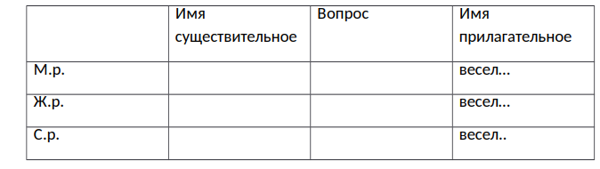  Ответьте на вопросы на вопросы:  1)От чего зависит выбор окончания у имени прилагательного? 2)Как изменяется имя прилагательное?  3) Сделайте вывод.  2 группа  2 карточка  Допишите окончания у имен прилагательных. Сравните имена прилагательные в левом столбике и в правом.  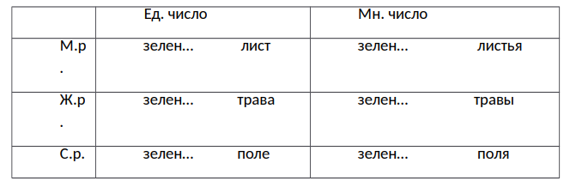  Ответьте на вопрос:  1)Изменяются ли имена прилагательные по родам во множественном числе?  2) Сделайте вывод.  3 группа  Карточка 3  Просклоняйте (измените по падежам) имена существительные и имена прилагательные. Отметьте окончания у имен прилагательных.  Ответьте на вопросы:  1)Изменяются ли имена прилагательные по падежам?  2)Сравните с именем существительным. От чего зависит падеж имени прилагательного?  3) Сделайте вывод.  4 группа  Карточка 4  Допишите окончания у имен прилагательных. Отметьте их.  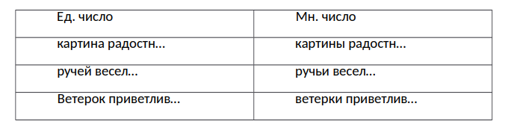  Ответьте на вопросы:  1)Изменяются ли имена прилагательные по числам?  2) От чего зависит число имени прилагательного?  3) Сделайте вывод.  Проверка решений проблемы  - Послушаем выводы каждой группы.  Формулировка правила  -Итак, давайте сделаем общий вывод.  Контрольные вопросы  - А теперь откройте стр. 108. Давайте ответим на вопрос совенка, почему же имена прилагательные так называются?  - Что вообще обозначает слово «прилагать», например, «Прилагать фото к документам.»?  - Почему же имена прилагательные так называются? | - 1 группа  Вывод. Имена прилагательные изменяются по родам. Имя прилагательное стоит в том же роде, что и имя существительное, от которого прилагательное зависит.  2 группа  Вывод. Имена прилагательные изменяются по числам. Число имени прилагательного определяется по числу имени существительного, от которого оно зависит.  3 группа  Вывод. Имена прилагательные во множественном числе рода не имеют и по родам не изменяются.  4 группа  Вывод. Имена прилагательные изменяются по падежам. Падеж имени прилагательного совпадает с падежом имени существительного, от которого прилагательное зависит.  - Имена прилагательные изменяются по родам, числам и падежам. Род, число и падеж имени прилагательного совпадает с число родом и падежом имени существительного, с которым оно связано.  - Прилагать, то есть соединять, совмещать что-то.  - Потому что они прилагаются к существительному.
  И.п. | голуб… ручей
  Р.п. | голуб… ручья
  Д.п. | голуб… ручью
  В.п. | голуб… ручей
  Т.п. | голуб… ручьем
  П.п. | о голуб… ручье

